Lze využít pouze ke studijním účelům – pokračování č. 3, citace z:
DE PELSMACKER, P. – Geuens, M. – VAN DEN BERGH, J. Marketingová komunikace. 1. vydání. Praha: Grada, 2003. 600 s. ISBN 80-247-0254-1

Oblíbenost je důležitým faktorem, neboť přitahuje pozornost a pomáhá zpracovat informace. Okrajové narážky, jako je humor, hudba, zvířátka a děti, mohou lákat pozornost, vyvolávat zvědavost a tím i sledování celé reklamy, vzbuzovat příjemné pocity (Aad), které mohou vést k oblíbenosti značky (Ab).

Př.
V americké reklamě na přesnídávku Japp sledujeme prozpěvujícího si řidiče náklaďáčku na cestě do hor. Náhle spatří muže, který se protahuje a přitom se opírá o své nové červené Porsche. Porsche je zaparkované poblíž kaňonu a muž vypadá, jako by auto někam tlačil. Chlapík z náklad'áčku, vždy ochotný pomoci, zastaví a pomáhá druhému muži tlačil. Vzápětí se nové červené Porsche zřítí do kaňonu. Protože si je jistý, že udělal dobrou věc, vrátí se spokojeně do svého náklad'áčku a dá si svou svačin ku Japp. Základní idea byla "Japp vás dotlačí dál". Doprovodná hudba, obličeje herců a i konečný výsledek udělaly z reklamy zábavu. Tyto okrajové aspekty vyvolávají oblíbenost, která se může promítnout do hodnocení a posléze se přenášet do vztahu ke značce a nakonec do nákupu přesnídávek Japp.

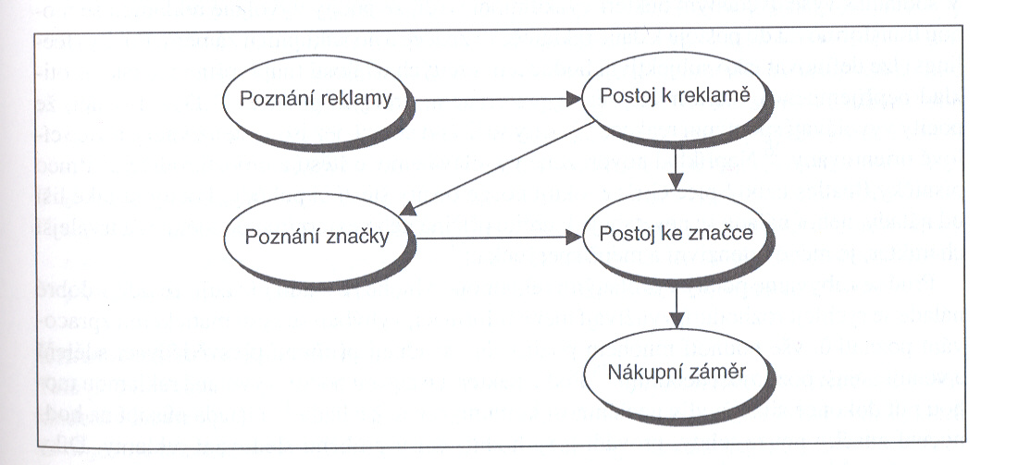
Obr. 3.6 Duální zprostředkování hypotéz
Pramen: MacKenzie, S. B., Lutz, R. 1. and Belch, G. E. (1986): "Tbe Role of Attitude Toward the Ad as a Mediator of Advertising Effectiveness: A test of Competing Explanations", Journal of Marketing Research, 23, 131. Reprodukováno s povolením American Marketing Association.

Transferový model, který má největší empirickou podporu, je model duálního zprostředkování hypotéz (obrázek 3.6).22 Podle tohoto modelu má hodnocení reklamy nejen okamžitý dopad na hodnocení značky, ale rovněž nepřímý účinek na postoj ke značce procesem poznávání.
Příčinou v pozadí modelu je chování zákazníka, který má-li pozitivní postoj ke komunikaci, bude také pravděpodobně přístupnější argumentům ve prospěch podporované značky. Máte-li například v oblibě reklamu na Frisk, v níž kuchař občas upustí trošku do akvária a ryba, která to sní, má tolik energie, že přeskočí do jiného akvária a nakonec vyskočí z okna, nebudete uvažovat o protiargumentech a možná, že budete přemýšlet o dalších podpůrných argumentech (Frisk dodává energii, Friskje osvěžující apod.). Bude to také proto, že považujete reklamu za chytrou, originální a vtipnou.
Transfer pocitů
V souladu s výše uvedeným někteří výzkumníci tvrdí, že pocity vyvolané reklamou se mohou transformovat do postoje k dané reklamě, ke značce a do nákupních záměrů. Pocity (feelings) lze definovat jako subjektivní hodnocení určitých událostí (např. příjemné jako protiklad nepříjemného), které může vést k preferencím určitých podnětů. Dále lze říci, že pocity vyvolávají spontánní reakce.25 Pocity se liší od emocí, jež jsou intenzivnější a více cílově orientovány. Např. novorozeně vyvolává emoce štěstí a hrdosti rodičů, zatímco písničky Beatles nebo Spice Girls evokují pouze pocity štěstí či pohody. Pocity se také liší od nálady, neboť nálada se nevztahuje k určité příčině nebo externímu podnětu: má trvalejší charakter, je méně intenzivní a méně specifická.
Proč se zabýváme pocity vyvolanými reklamou? Mnohé ze studií ukazují, že lidé v dobré náladě se rychleji rozhodují, využívají méně informací, vyhýbají se systematickému zpracování poznatků, vše hodnotí mnohem pozitivněji, snadněji přijímají přesvědčovací sdělení a věnují menší pozornost detailům. Podle některých autorů pocity vyvolané reklamou mohou mít dokonce silnější vliv na účinnost komunikace než nálada. Nálada působí na hodnocení značky pouze tehdy, provádí-li se hodnocení v průběhu sledování reklamy. Díky tomu, že reklama vyvolává pocity a značka je spojena s pamětí zákazníka, může ovlivnit hodnocení značky bez ohledu na to, kdy je toto hodnocení provedeno. Přemýšlení o značce v jiné situaci může tedy aktivovat pocity, jež jsou s ní spojeny.
Empirické studie zaměřené na vliv pocitů vyvolaných reklamou obvykle dospívají k poznatku, že pocity mají podstatný vliv na různá stadia komunikačního procesu. Tento vliv je odvislý od konkrétních pocitů i typu testované reklamy. Přestože mnoho autorů je přesvědčeno o důležitosti vyvolaných emocí pro komunikační proces, neexistuje žádný všeobecně uznávaný nástroj na jejich měření. Mnozí používají verbální škálu skládající se z několika pocitových stavů, v níž respondenti označují ten, který prožívají nejčastěji. Nicméně různé škály pro pocity vyúsťují v různé dimenze pocitů, jež jsou z nich vyvozovány. Pak je velmi obtížné srovnávat výsledky.

Emocionální podmíněnost
Tato podmíněnost je založena na Pavlovově teorii podmíněných reflexů a je extrémním příkladem transferu pocitů.3I Když pes cítí jídlo, začne slinit. To je nepodmíněná reakce, která se objevuje automaticky. Připojíme-li však paralelně jiný podnět, např. zvuk nebo světlo, pak po určité době začne pes slinit vždy, když uslyší zvuk nebo uvidí světlo. To bude podmíněná reakce. Obrázek 3.7 objasňuje, co může nastat, pokud je určitá značka (např. Levi's) často párována s emocionálně laděnou reklamou, ve které slyšíme zpívat Steve Millera píseň "The Joker".
Protože jsou zákazníci trvale vystavováni reklamě, mohou spojovat značku s "cinkáním" a mít příjemné pocity. Za předpokladu intenzivního vystavení a silného emocionálního obsahu jsou postoje k zavedeným značkám převážně formovány na základě emocionální podmíněnosti.32 Příkladem značek, jež se snaží profitovat z emocionální podmíněnosti, jsou: Martini, Campari, Haagen Dazs, které staví na sexuálním vzrušení ve vztahu ke značce.

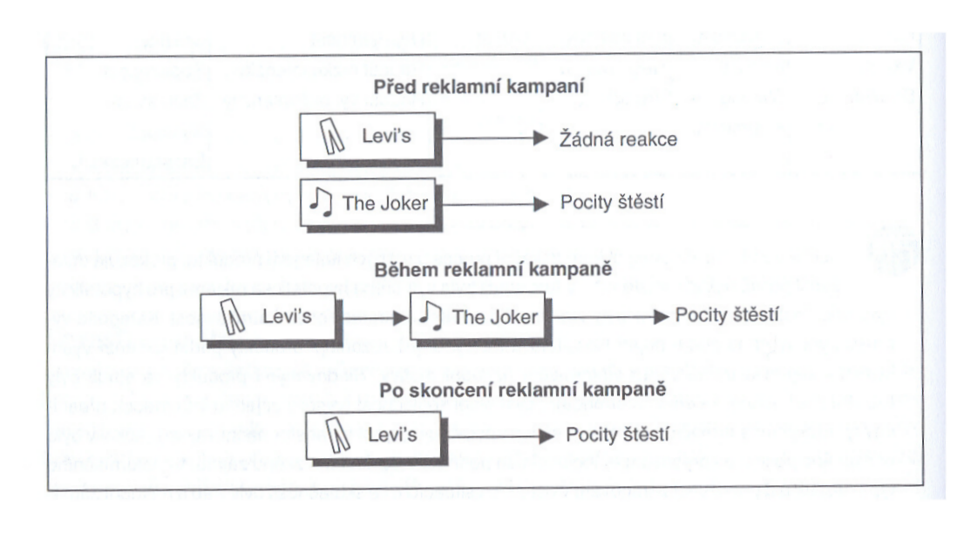
Obr. 3.7 Jak funguje emocionální podmíněnost

Vystavení reklamě (mere exposure)
Je-li zákazník často vystaven působení reklamy, bude mu podporovaná značka známá. To může vyvolat automatické zpracování informací a pocitů a vést k pozitivnějšímu postoji. Například respondenti, kteří jsou vícekrát vystaveni působení reklamy, budou hodnotit reklamu příznivěji a jako méně nudnou než ti, kteří ji uvidí jen jednou. Z řady studií také vyplývá, že účinek vystavení zákazníka reklamě nemusí být vždy zprostředkován subjektivním pocitem známosti. Pokud byl respondent vystaven určitému podnětu již dříve, může to vést k pozitivnějšímu hodnocení, dokonce i v tom případě, kdy si nemůže vzpomenout. Účinky vystavení reklamě však nelze přeceňovat. Jestliže jsou zákazníci ph1iš často konfrontováni s různými sděleními nebo reklamami, začnou se nudit a to se může značce negativně vrátit jako bumerang. Tento jev se nazývá "obnošenost" a je důkazem toho, že existuje určitý práh pro vystavování zákazníka reklamě a další reklamní aktivity za tímto prahem vyúsťují v negativní komunikační efekty.

Vysoká pravděpodobnost elaborace, behaviorální formování postojů (na základě chování)

Výše uvedené teorie byly často testovány na hypotetických produktech či značkách a ukázalo se, že je lze spíše aplikovat na nové značky. Užití hypotetických podnětů je ideálním prostředkem k eliminaci aspektů předpojatosti, jako např. znalost značky, intenzita reklamy v minulosti, vliv předcházejících kampaní, ale současně to omezuje užití zdrojů informací, jež mohou mít významné důsledky pro způsob, jakým zákazník zpracovává a hodnotí nová marketingová sdělení. Modely následné zkušenosti předpokládají centrální cestu zpracování informací a zkušenosti s existujícími značkami. V těchto případech je zákazník motivován, ochoten a schopen přemýšlet nad zkušenostmi s existující značkou a bude to brát v úvahu při formování jeho postoje k ní a při rozhodování o nákupu dané značky v budoucnosti.
Ačkoli vliv zkušenosti se značkou je mnohem realističtější postoj ke zpracování informací, mnoho výzkumníků pomíjí tento fakt. Důsledkem je existence pouze několika málo komunikačních modelů pokoušejících se vysvětlit jejich vliv na komunikační proces, i když je zřejmé, že spokojenost či nespokojenost se značkou bude mít přímý dopad na budoucí nákup. Například když jste šest let jezdili Nissanem a jste plně spokojeni s designem, spotřebou benzinu i poprodejním servisem, je pravděpodobnost, že si opět koupíte Nissan, mnohem vyšší než v případě vašeho zjištění, že Nissan spotřebuje více benzinu než Mazda vašeho přítele, náhradní součástky jsou mnohem dražší než u aut značky Ford a mimo to má váš Nissan poruchu pětkrát za šest měsíců. Jiným příkladem může být nákup lupínků Smith, o nichž předpokládáte, že budou čerstvé a křupavé. Pokud ne, změníte značku.
Jaká je role a vliv marketingové komunikace na první nákupy (prvonákupy)? Lze předpokládat, že marketingová komunikace bude mít větší vliv na nové značky než na zavedené a může působit na výběr značky dvojím způsobem. Za prvé, na zákazníka může působit tak, aby přestal kupovat konkurenční značku, tedy aby "přepnul (switch)". Firmy se snaží vyvolat toto přepnutí (brand switching) posílením povědomí o dané značce či snahou změnit názor zákazníka na ni. Firma Pepsi se kupří1cladu snažila změnit názory zákazníků na chuť tvrzením "nic jiného nemůže být Pepsi". Druhá úloha komunikace ve vztahu k zavedeným, tzv. zralým značkám,je omezit možnost přepnutí na značku konkurence nebo posílit opakované nákupy.
Reklama působí i ve směru vytvoření rámce pro propojení zkušeností s produktem, ale v této oblasti neexistuje žádná shoda názorů. Někteří autoři tento jev vysledovali, jiní jeho existenci popírají. Předvídatelné rámcově propojené efekty vznikají tehdy, je-li zákazník vystaven působení reklamy před koupí a tím se nasměruje na nejlepší vlastnosti značky a cítí se spokojen ve srovnání se situací, kdy by žádné reklamě vystaven nebyl. Kupříkladu reklama na Silan zdůrazňuje, že budete cítit měkkost vašeho prádla, což může způsobit, že opravdu budete cítit, že vaše prádlo je měkké, i když jste si toho dříve ani nevšimli.
Diagnostický efekt zarámování se objevuje v případě, když zákazník zakoupí produkt dané značky, aniž by byl vystaven reklamě, a je-li následně vystaven reklamě na daný produkt, znásobí to jeho spokojenost. Například pokud jste měli k snídani Fitness lupínky a následně vidíte reklamu, která popisuje jeho složení a zdůrazňuje, že neobsahují žádný cukr, posílí to vaše pozitivní hodnocení. Prokázání těchto jevů však vyžaduje další průzkumy.
Kromě výše uvedených efektů, byl rovněž učiněn pokus o zhodnocení integrované komunikace pod názvem model následných zkušeností. Model na jedné straně předpokládá vztah mezi současnými a předcházejícími nákupy a na druhé straně vztah mezi předcházející reklamou, podporou a současnou komunikací. Model následné zkušenosti byl testován na základě panelu s údaji o značkách kečupu a čisticích prostředků za osmdesát čtyři měsíců. Údaje obsahují nákupy domácností, skladové zásoby, ceny, podpory prodeje a informace o reklamě. Výsledky odhalily skutečnost, že současné nákupy významně ovlivňuje předcházející nákupní chování a současná reklama a podpora, ale neovlivňuje je předcházející reklama, a dokonce negativní ovlivnění bylo zaznamenáno u předcházející podpory prodeje. Pokud totiž byla značka dříve zakoupena v rámci akce na podporu prodeje, je malá naděje, že bude za normálních podmínek zakoupena v budoucnu. Lze to vysvětlit tak, že ti, kteří využívají výhod akcí na podporu prodeje, jsou zpravidla "přepínači" mezi značkami podle momentálních výhod. Výsledky studie naznačují, že nákupní chování v minulosti je nejdůležitějším faktorem pro pochopení současného chování a reklama slouží hlavně k tomu, aby lidem připomněla, že značka stále existuje.

Nízká pravděpodobnost elaborace, behaviorální formování postojů (na základě chování)

V tomto případě je jeden z faktorů MAO nízký. Zákazníci budou zpracovávat informace periferní cestou, soustředí se na prvky předcházejících zkušeností se značkou a na základě toho budou formovat svůj postoj a nákupní záměry. Tento proces můžeme nazvat rutinní reaktivní chování. K tomuto typu chování vede značné množství zkušeností s produkty, zejména v důsledku nízké zainteresovanosti a značné frekvenci nákupů produktů, jako je toaletní papír, zubní pasta, papírové ubrousky, minerální vody nebo žvýkačky. Zákazníci přI1išnevěnují pozornost tomu, kterou značku koupí, a pokud nakupují jednu značku, je to spíše zvyk, i když původně byl výběr značky pravděpodobně pečlivě zpracován. Průzkum zaměřený na sledování chování zákazníků při nákupu čisticích prostředků potvrdil četnost rutinního nakupování: 82 % ze 120 zákazníků se chovalo tak, že každý vzal bez rozmýšlení jeden produkt a pouze 4 % si prohlíželo i výrobky jiných značek. V průměru trvalo třináct sekund, než zákazník došel do uličky a vzal čisticí prostředek. Je zřejmé, že neprobíhal žádný rozhodovací proces. V takových případech je tedy důležité dostat značku na první místo v povědomí zákazníků. Tím se značka dostane mezi omezený počet těch, které je zákazník ochoten nakupovat a být k nim loajální.
Jak jsme se zmínili, existuje mnoho komunikačních modelů a u všech najdeme empirické ověření za určitých okolností. Definice proměnných, jež ovlivňují způsob nakládání s marketingovou komunikací ze strany zákazníka, má však klíčový význam. Motivace, schopnost a možnosti jsou velmi důležitými proměnnými, ačkoli vždy musíme zohlednit další, mnohem důležitější faktor, a to předcházející zkušenost se značkou. Další studie budou v rámci nových modelů nesporně usilovat o integraci proměnných. Jedna věc je však jistá: vždy bude obtížnou úlohou komunikace procesů předvídat, jak jednotlivec zareaguje na určité podněty. Všechny teorie a modely mohou pouze pomoci lépe pochopit tento jev.

